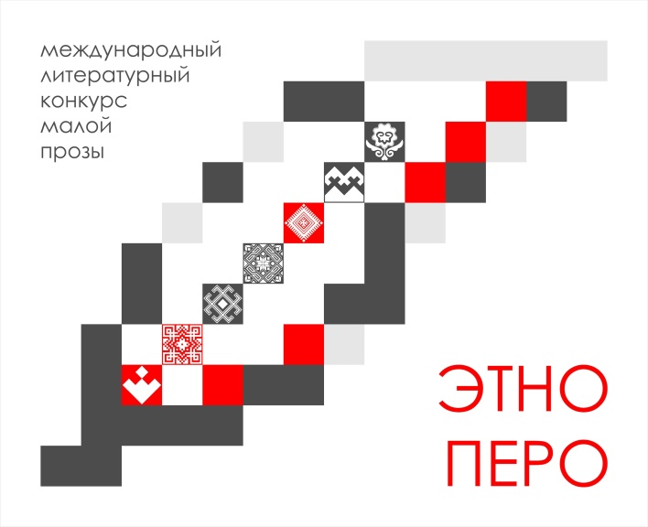 | 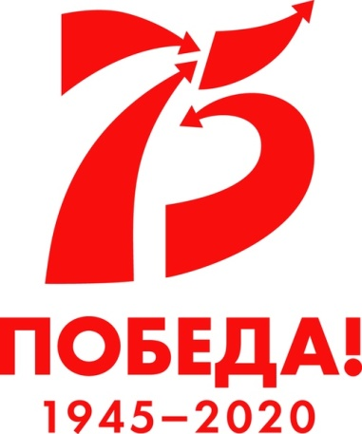

Положение о проведении
Международного литературного
конкурса малой прозы «ЭтноПеро» 2020

1. Общие положения
1.1. Настоящее положение регламентирует порядок организации и условия проведения Международного литературного конкурса малой прозы «ЭтноПеро» 2020 (далее – Конкурс), определяет круг его участников, требования к конкурсным работам (произведениям), условия и сроки его проведения.
1.2. Организаторами Конкурса являются Министерство культуры Свердловской области и государственное бюджетное учреждение культуры Свердловской области «Свердловская областная межнациональная библиотека».
1.3. Положение о Конкурсе публикуется на официальном сайте Свердловской областной межнациональной библиотеки в информационно-телекоммуникационной сети «Интернет»: www.somb.ru, а также в печатных и электронных средствах массовой информации.

2. Цели проведения Конкурса
2.1. Укрепление гражданского единства и гармонизация межнациональных и межконфессиональных отношений. Содействие этнокультурному многообразию народов России. Профилактика экстремизма и различных форм нетерпимости.
2.2. Поощрение авторов литературных произведений, способных внести значимый вклад в популяризацию истории и культуры народов России, развитие межкультурного диалога в Российской Федерации.
2.3. Увековечивание и сохранение памяти о событиях Великой Отечественной войны 1941-1945 годов в литературном творчестве и художественных произведениях, воспитание гражданского патриотизма и чувства гордости за великий подвиг ветеранов войны в борьбе с фашизмом.

3.1. Номинации и тематика конкурсных работ (произведений)
3.1. Номинация «Основной конкурс».
Тематика конкурсных работ (произведений) должна быть связана с народами России, их историей и самобытной культурой либо посвящена этническому и культурному многообразию Российской Федерации. Также конкурсные работы (произведения) могут быть посвящены темам позитивного межэтнического взаимодействия и межкультурного диалога.
3.2. Специальная номинация «Народы России под знаменем Победы», приуроченная к проведению Года памяти и славы в Российской Федерации.
Великая Отечественная война оставила глубокий след в судьбах народов бывшего Советского Союза, которые внесли огромный жертвенный вклад в Победу в войне 1941-1945 годов. Тематика конкурсных работ (произведений) в специальной номинации может быть связана с подвигом народов Советского Союза в годы Великой Отечественной войны и/или посвящена судьбам людей, на которых события 1941-1945 годов оставили свой неизгладимый отпечаток.

4. Условия участия в конкурсе
4.1. К участию в Конкурсе принимаются произведения авторов, достигших 18 лет, вне зависимости от гражданства и места проживания.
4.2. Один автор может принять участие в любой или обеих номинациях Конкурса и прислать не более одной конкурсной работы (произведения) в номинации «Основной конкурс» и не более одной конкурсной работы (произведения) в специальной номинации «Народы России под знаменем Победы».
Одна конкурсная работа (произведение) может быть заявлена только на одну номинацию Конкурса.
4.3. Конкурсные работы (произведения), представленные на Конкурс, могут быть как новыми, так и ранее опубликованными.
4.4. Присылая свои произведения, авторы гарантируют, что все авторские права на эти произведения принадлежат именно им, а также то, что исключительные права на эти произведения не переданы третьим лицам.
Направляя произведение для участия в Конкурсе, автор тем самым принимает на себя обязательства самостоятельно разрешать претензии третьих лиц в отношении авторских или иных прав на предоставленное для участия в Конкурсе произведение.
Организаторы Конкурса не несут ответственности за нарушения авторских или иных прав на конкурсные работы (произведения), возникшие по вине участников Конкурса.
4.5. Участие в Конкурсе бесплатное.

5. Этапы и сроки проведения Конкурса

Этап конкурса | Сроки реализации
Прием конкурсных работ | 15.03.2020 – 31.07.2020 г.
Работа жюри Конкурса: отбор конкурсных работ и формирование длинных списков Конкурса (лонг-лист) | 01.08.2020 – 30.08.2020 г.
Размещение длинных списков Конкурса на официальном сайте Свердловской областной межнациональной библиотеки в сети «Интернет» | 31.08.2020 г.
Работа жюри конкурса: формирование коротких списков конкурса (шорт-лист) | 01.09.2020 – 20.09.2020 г.
Размещение коротких списков Конкурса на официальном сайте Свердловской областной межнациональной библиотеки в сети «Интернет» | 21.09.2020 г.
Работа жюри конкурса: формирование списка победителей Конкурса | 22.09.2020 – 11.10.2020 г.
Размещение списка победителей Конкурса на официальном сайте Свердловской областной межнациональной библиотеки в сети «Интернет» | 12.10.2020 г.
Торжественная церемония подведение итогов Конкурса | дата будет объявлена дополнительно

6. Требования к конкурсным работам (произведениям)
6.1. На Конкурс принимаются прозаические художественные произведения малой формы. Жанр и стиль, представленных на Конкурс произведений, – без ограничений.
6.2. Конкурсные работы (произведения) принимаются исключительно на русском языке.
6.3. До Конкурса не допускаются произведения, содержащие ненормативную лексику, призывы к насилию, расовую дискриминацию, а также произведения, разжигающие межнациональную рознь и противоречащие законодательству Российской Федерации.
Жюри вправе не принять произведения тривиального характера, не содержащие литературной ценности и авторского своеобразия.
6.4. Конкурсные работы (произведения) принимаются исключительно в электронном виде в одном из следующих форматов: .DOC, .DOCX либо .RTF.
6.5. Объем произведения – не более 40 000 знаков без пробелов.
6.6. Конкурсная работа не должна содержать элементов декоративного оформления (фигурный текст, виньетки, буквицы, фото, рисунки и т.п.).
6.7. Все присланные файлы должны быть озаглавлены именем и фамилией автора, а также содержать название конкурсной работы (произведения). Рекомендуется делать так: «Иванов И.И. – название произведения».

7. Требования к оформлению заявки на участие в Конкурсе
7.1. К конкурсной работе обязательно должна быть приложена заявка.
7.2. В заявке обязательно должны быть указаны:
– фамилия, имя и отчество автора, псевдоним (при желании);
– возраст автора;
– наименование конкурсной работы (произведения);
– номинация, в которой заявляется работа;
– страна и город проживания автора;
– контактный телефон и адрес электронной почты – для оперативной связи организаторов Конкурса с автором по возникшим вопросам;
– краткая творческая биография автора в произвольной форме.

8. Порядок приема заявок и конкурсных работ
Для участия в Конкурсе авторы направляют в срок с 15 марта по 31 июля 2020 года заявки на участие в Конкурсе вместе с конкурсными работами организатору Конкурса на адрес электронной почты: etnopero@somb.ru с пометкой «Конкурс “ЭтноПеро”».

9. Подведение итогов и награждение победителей
9.1. Конкурс проводится заочно на основе представленных участниками конкурсных работ (произведений).
9.2. Жюри Международного литературного конкурса малой прозы «ЭтноПеро» 2020 (далее – жюри) рассматривает конкурсные работы (произведения), их соответствие целям и тематикам Конкурса, а также критериям оценки:
– четкость авторской идеи и позиции;
– оригинальность, нестандартность, новизна в подаче материала;
– литературно-художественные достоинства;
– глубина эмоционального и эстетического воздействия.
9.3. В каждой номинации Конкурса жюри формирует длинный список номинации (лонг-лист номинации) и короткий список номинации (шорт-лист номинации), определяет победителей.
9.4. Длинные списки номинаций публикуются на официальном сайте Свердловской областной межнациональной библиотеки в сети «Интернет» с указанием: фамилии, имени и отчества автора; названия конкурсной работы (произведения).
9.5. Короткие списки номинаций, а также вошедшие в них конкурсные работы (произведения), публикуются на официальном сайте Свердловской областной межнациональной библиотеки в сети «Интернет» с указанием: фамилии, имени и отчества автора; названия конкурсной работы (произведения).
9.6. В каждой номинации Конкурса жюри определяет победителей, которым присуждаются I, II и III места. Решение жюри оформляется протоколом.
9.7. В каждой номинации:
9.7.1. Победитель Конкурса, занявший I место, получает денежное вознаграждение и диплом победителя 1 степени.
9.7.2. Победители Конкурса, занявшие II и III места, получают памятные призы и дипломы 2 и 3 степени соответственно.
10. Информационная поддержка Конкурса
Информационная поддержка Конкурса осуществляется через официальную страницу Конкурса на сайте Свердловской областной межнациональной библиотеки в информационно-телекоммуникационной сети «Интернет»: www.somb.ru/etnopero.

11. Порядок и способ использования конкурсных работ (произведений)

Подавая заявку на участие в Конкурсе, автор соглашается передать государственному бюджетному учреждению культуры Свердловской области «Свердловская областная межнациональная библиотека» свои права на включение конкурсной работы (произведения) в сборник работ участников Конкурса, на его воспроизведение и доведение до всеобщего сведения целиком или его части на безвозмездной основе.

Длинный список номинации (лонг-лист) – предварительный список претендентов на победу в одной из номинаций Международного литературного конкурса малой прозы «ЭтноПеро» 2020.
Короткий список номинации (шорт-лист) – список наиболее вероятных номинантов на победу в одной из номинаций Международного литературного конкурса малой прозы «ЭтноПеро» 2020.

